ТО НД №9 УНД и ПР ГУ МЧС России по Алтайскому краю информирует о соблюдении требований пожарной безопасности в зимний период
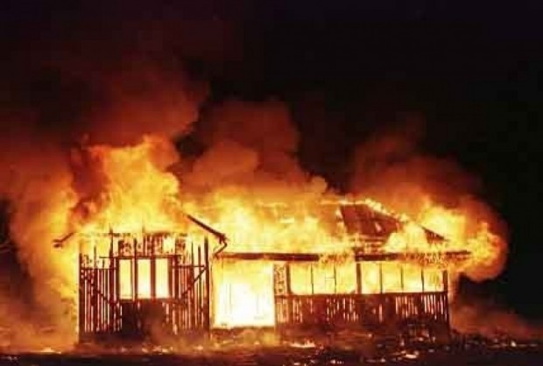
Печи имеются в большинстве домов и часто именно они становятся причиной пожаров. Жертвами печей и каминов чаще всего становятся новички, а люди с опытом проживания в сельских домах прекрасно знают как ими пользоваться. Во избежание бед пол вокруг печи или камина должен быть выстлан кирпичом или керамической плиткой. У печи должны быть: исправная дверца, заслонки соответствующих размеров и предтопочный металлический лист, прибитый к деревянному полу, размером 50х70 см без дефектов и прогаров. Печка-«буржуйка» обязательно должна стоять на листе металла, закрепленном на кирпичном основании. Вот основные причины возникновения пожаров от печного отопления:
- Воздействие топочных газов и искр на горючие конструкции строений через трещины и неплотности в кладке печей и дымоходов. Причиной появления трещин труб может быть горение сажи, скапливающейся в дымоходах.
- Несоблюдение строительных норм и правил. Загорание происходит в местах соприкосновения горючих строительных конструкций с поверхностями элементов печи, имеющих высокую температуру; из-за недостаточной толщины стенок печей или дымоходов; из-за отсутствия или занижения размеров противопожарных разделок и отсутствия отступок; в результате перекала печей.
- От соприкосновения горючих предметов (мебели, белья, одежды) и материалов (дров, торфа и т. п.) с перегретыми и неисправными частями печей.
- От воздействия теплоты открытого пламени через открытые топочные и другие эксплуатационные отверстия, от раскаленных топочных и поддувальных дверок.
- В результате применения для растапливания печей горючих и легковоспламеняющихся жидкостей.
- От выпадения углей горящего топлива и раскаленных искр из незакрытой топки и попадание их на горючие предметы.
В связи с этим владельцы должны уделять пристальное внимание устройству печей и соблюдению требований пожарной безопасности.
Строительные нормы и правила требуют, чтобы устройство печей отвечало соответствующим требованиям пожарной безопасности. Соблюдение элементарных правил эксплуатации печи поможет вам избежать пожара:
- постоянно нужно проверять исправность печи и дымохода (удалить сажу, если надо - отремонтировать, заделать трещины и побелить дымовую трубу на чердаке и выше кровли);
- не оставлять печь во время топки без наблюдения;
- не оставлять без надзора малолетних детей в комнате, где топится печь;
- топить печь два-три раза в день не более 1,5 час. за один раз;
- у печей нельзя сушить дрова, пиломатериалы, вешать белье и размещать горючие материалы;
- нельзя применять для растапливания легковоспламеняющиеся и горючие жидкости. Это помимо всего может привести к ожогам;
- нельзя выбрасывать не затушенные угли и золу вблизи строений;
- мебель, занавески и другие горючие предметы нельзя располагать ближе 50 см от топящейся печи.

